Program Studi Teknik Informatika

Institut Teknologi Sumatera

Lampung

Ujian Akhir Semester **Strategi Algoritma**

Jumat, Tanggal 13 Mei 2016

Waktu: 120 menit

Dosen: Rinaldi Munir

*Berdoalah terlebih dahulu agar Anda sukses dalam ujian ini!*

1. (*Algoritma Backtrcaking*) Gambarkan pencarian semua solusi *4-queen problem* dengan algoritma *backtracking.* Gambarkan pohon ruang status lengkap, lalu gambakan pohon ruang status yang dibentuk secara dinamis dengan algoritma *backtracking*.  **(Nilai: 20)**
2. (*Algoritma Branch and Bound*) Diberikan persoalan *TSP* dengan sebuah graf lengkap berarah dengan 4 buah simpul (setiap simpul diberi nomor *a*, *b*, *c*, dan *d*) yang direpresentasikan dengan matriks ketetanggaan sebagai berikut:

|  |  |
| --- | --- |
|  | Perjalanan (tur) dimulai dari simpul *a*. Selesaikan persoalan *TSP* tersebut untuk mencari tur terpendek dengan algoritma *branch and bound*. **(Nilai: 25)** |
|  |  |

1. (*Dynamic Programming*) Carilah semua jalur terpendek dengan program dinamis dari A ke Z pada graf di bawah ini:

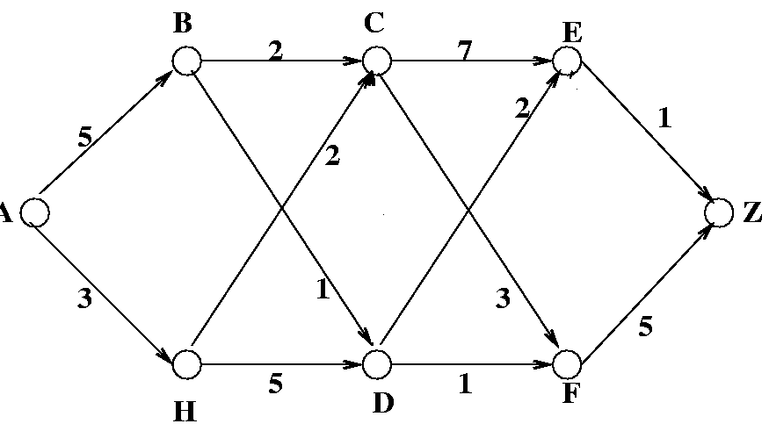

**(Nilai: 25)**

1. (*Pattern Matching*)
2. Diberikan sebuah text biner yang panjangnya 1000 elemen, seluruh elemennya 0 kecuali elemen terakhir 1 (yaitu 000…0001). Sebuah *pattern* dicocokkan dengan algoritma *Brute Force.* Hitung masing-masing jumlah perbandingan karakter yang terjadi jika *pattern*-nya adalah 00001 dan 10000.
3. Diberikan sebuah teks *T*: *aaaaaaaaaa* dan dua buah *pattern* P1: *aaab* dan P2: *baaa*. Berapa masing-masing jumlah operasi perbandingan karakter yang terjadi jika P1 dan P2 dicocokkan dengan teks *T* menggunakan algoritma KMP? Dalam menjawab soal ini hitung fungsi pinggiran masing-masing pattern lalu jalankan algoritam KMP.

. **(Nilai: 30)**